77
学习目的与要求
本章重点及讲解SSM框架整合环境构建，通过本章的学习，读者应该了解SSM框架整合思路，掌握SSM框架整合环境构建。
本章主要内容
* SSM框架整合思路
* SSM框架整合环境构建
* SSM框架整合应用测试
本章将对Spring、SpringMVC以及Mybatis（SSM）框架的整合使用进行详细的讲解。
19.1 SSM框架整合所需JAR包
因为Spring MVC 是Spring框架中的一个子模块，所以Spring 与 Spring MVC 之间不存在整合的问题。实际上，SSM框架的整合只涉及Spring与Spring与Mybatis的整合以及Spring MVC 与 Mybatis的整合。
实现SSM框架的整合首先需要准备3个框架的JAR包以及其他整合所需要的JAR包。因此，SSM框架整合所需要的JAR 包如图19.1所示。
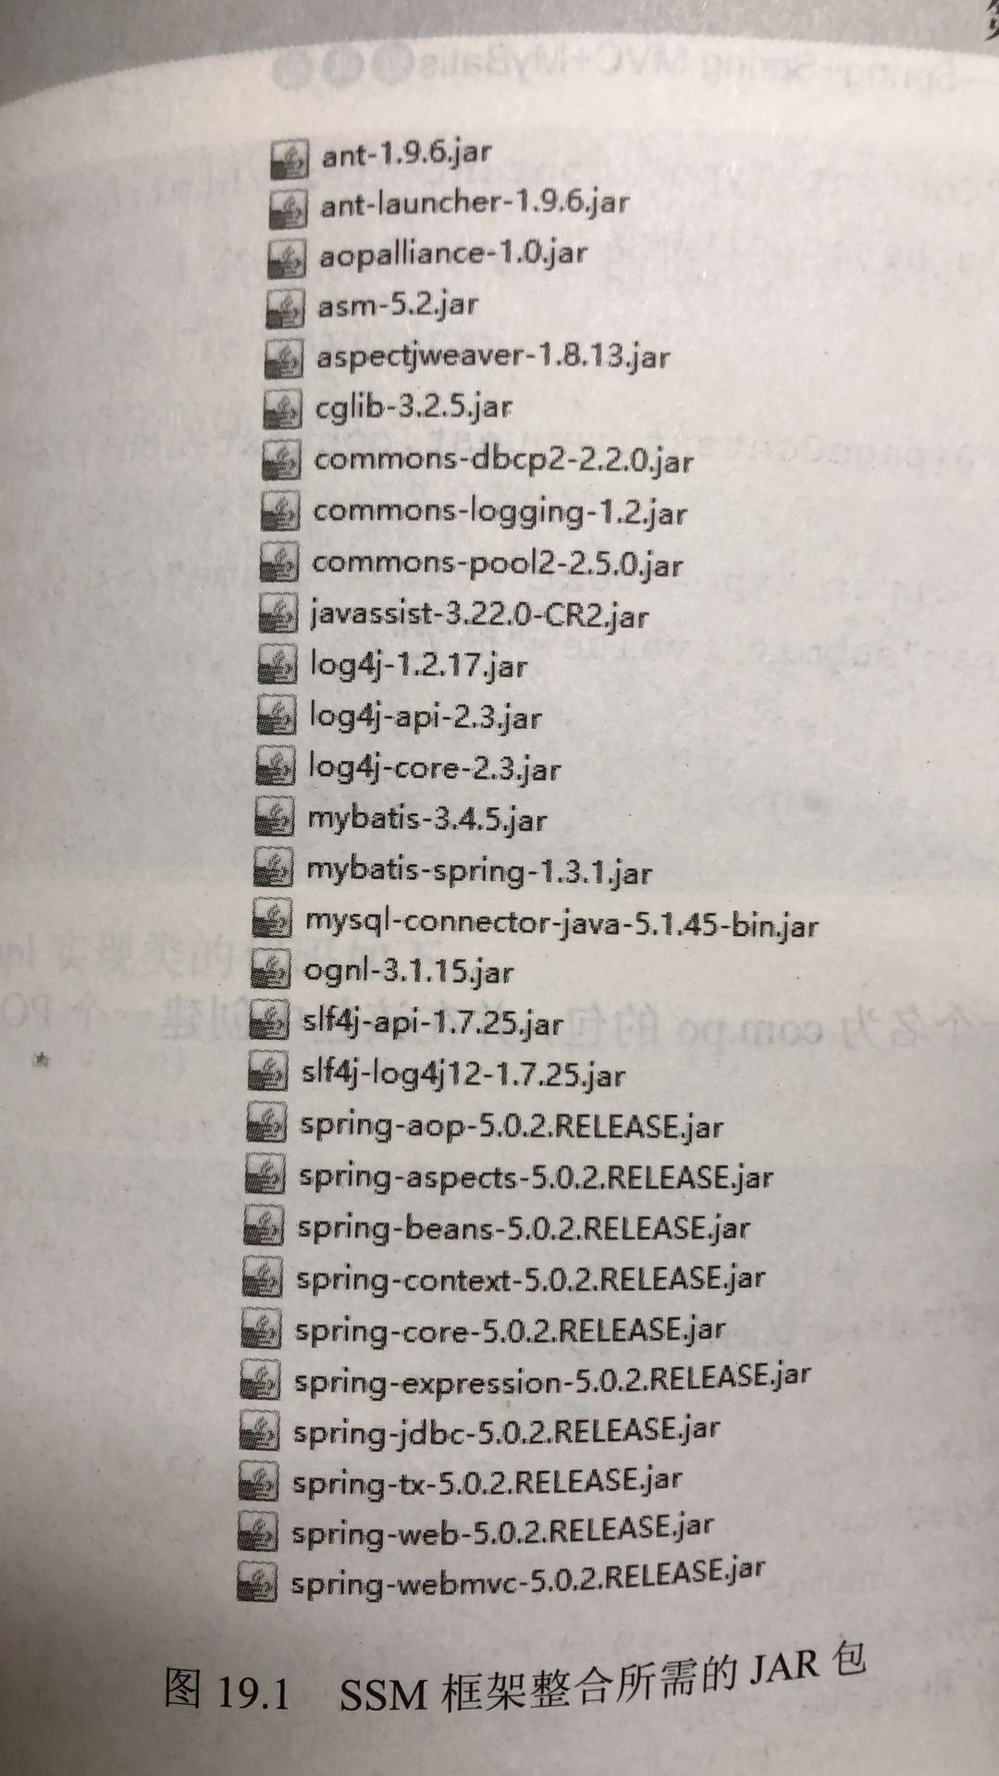
图19.1 SSM框架整合所需的JAR包
19.2 SSM框架整合应用测试
本节是一个应用案例（根据用户名模糊查询用户信息，用户表是5.1.2小节中的数据表user），使用SSM框架实现该案例的具体步骤如下：
- 创建应用并导入相关JAR包
创建应用成ch19，将图19.1所示的JAR包复制到应用的lib中。因为在案例中使用JSTL标签显示查询结果，所以还需要将JSTL标签相关的JAR包taglibs-standard-impl-1.2.5.jar和taglibs-standard-spec-1.2.5.jar复制到应用的lib中。
- 创建信息输入页面
在WebContent目录下创建input.jsp页面，具体代码如下：
<%@ page language=”java” contentType=”text/html; charset=UTF-8”
pageEncoding=”UTF-8”%>
<!DOCTYPE html PUBLIC “-//W3C//DTD HTML 4.01 Transitional//EN”
“http://www.w3.org/TR/html4/loose.dtd”>
<html>
<head>
<meta http-equiv="Content-Type" content="text/html; charset=UTF-8">
<title>Insert title here</title>
</head>
<body>
<form action="${pageContent.request.contextPath}/select"
method="post">
输入用户名:<input type="text" name="uname" /><br />
<input type="submit" value="提交" />
</form>
</body>
</html>
3、创建持久化类
在src目录下创建一个名为com.po的包，并在该包中创建一个PO类MyUser。具体代码如下：
package com.po；
/**
Springtest数据库中user表的持久化类
*/
public class MyUser{
private Integer uid;
private String uname;
private String usex;
//省略了getter和setter方法
}
4、创建Dao层
在src目录下创建一个名为com.dao的包，并在该包中创建一个名为UserDao的接口，该接口使用@Mapper注解自动装配为MyBatis的映射接口。具体代码如下：
package com.dao
import java.util.List;
import org.apache.ibatis.annotations.Mapper;
import org.springframework.stereotype.Repository;
import com.po.MyUser;
@Repository("userDao")
@Mapper
/*使用Spring自动扫描MyBatis的接口并装配
(Spring将指定包中所有被@Mapper注解标注的接口自动装配为MyBatis的映射接口) */
public interface UserDao {
/**
*接口方法对应SQL映射文件UserMapper.xml中的id
*/
public List<MyUser> selectUserByUname(MyUser user);
}
- 创建service层
在src目录下床创建一个名为com.service的包，并在该包中创建一个名为UserService的接口和该接口类的实现类UserServiceImpl。
UserService接口的代码如下：
package com.service;
import java.util.List;
import com.po.MyUser;
public interface UserService {
public List<MyUser> selectUserByUname(MyUser user);
}
UserServiceImpl实现类的代码如下：
package com.service;
import java.util.List;
import org.springframework.beans.factory.annotation.Autowired;
import org.springframework.stereotype.Service;
import org.springframework.transaction.annotation.Transactional;
import com.dao.UserDao;
import com.po.MyUser;
@Service(“userService”)
@Transactional
/**加上注解@Transactional可以指定这个类需要受Spring的事务管理，注意@Transactional只能针对public属性范围内的方法添加，本案例并不需要处理事务，在这里只是告诉读者如何使用事务*/
public class UserServiceImpl implements UserService{
@Autowired
private UserDao userDao;
@Override
public List<MyUser> selectUserByUname(MyUser user){
return userDao.selectUserByUname(user);
}
}
- 创建Controller层
在src目录下创建一个名为com。controller的包，并在该包中创建一个名为UserController的控制器类。具体代码如下：
package com.controller;
import java.util.List;
import org.springframework.beans.factory.annotation.Autowired;
import org.springframework.stereotype.Controller;
import org.springframework.transaction.annotation.RequestMapping;
import com.dao.UserDao;
import com.po.MyUser;
@Controller
public class UserController{
@Autowired
private UserDao userDao;
public String select(MyUser user,Model model){
List<MyUser> list = userDao.selectUserByUname(user);
model.addAttribute(“userList”,list);
return “userList”;
}
}
- 创建用户信息显示页面
在WEB-INF目录下创建文件夹JSP，并在该文件下创建用户信息显示页面userList.jsp。具体代码如下：
<%@ page language=“java” contentType-“text/html;charset=UTF-8” pageEncoding=”UTF-8”%>
<%@taglib prefix-”c“ ur-”htp://java.sun . com/jsp/jstl/core”%>
<!DOCTYPE html PUBLIC ”-/ /w3C/ /DTD HTML 4.01 Transitional/ /EN“”http:/ /www.w3.org/TR/htm14/ loose.dtd“>
<html>
<head>
<meta http-equiv= ”Content-Type” content=”text/html;charset=”UTF-8”>
<title> Insert title here</title>
</head>
<body>
用戸信息<br>
<c: forEach items=“${userList}” var=“user”>
${user .uid} &nbsp; &nbsp; &nbsp; &nbsp;
${user . uname } &nbsp; &nbsp; &nbsp; &nbsp ;
${user.usex}<br>
</c: forEach>
</body>
</html>
- 创建相关配置文件
- web.xml
在WEB-INF目录下创建web.xml文件，并在该文件中实例化ApplicationContext容器、启动Spring容器、配置DispatcherServlet以及配置字符编码过滤器。具体代码如下：
<?xml version=”1.O“ encoding-”UTF-8“?>
<web-app xmlns:xsi=”http://www.w3.org/2001/XMLSchema-instance“
xmlns=”http://xm1ns.jcp.org/xml/ns/javaee“
xsi:schemaLocation=”http://xmlns.jcp.org/xml/ns/javaee
http://xmlns/jcp.org/xml/ns/javaee/web-app_3_1.xsd“
id=”WebApp_ID“ version=”3.1“>
<!--实例化ApplicationContext容器-->
<context-param>
<!--加载src目录下的applicationContext.xml文件-->
<param-name>contextConfigLocation</param-name>
<param-value>
classpath:applicationContext.xml
</param-value>
</context-param>
<--指定以ContextLoaderListener方式启动Spring容-->
<1istener>
<1istener-class>
org.springframework.web.context.ContextLoaderListener
</1istener-class>
</listener>
<!--配置DispatcherServlet -->
<servlet>
<servlet-name>springmvc</servlet-name>
<servlet-class>org.springframework.web.servlet.DispatcherServlet</servlet-class>
<load-on-startup>1</load-on-startup>
</servlet>
<servlet-mapping>
<servlet-name>springmvc</servlet-name>
<url-pattern>/</url-patten>
</servlet-mapping>
<!--避免中文乱码-->
<filter>
<filter-name>charatereEncodingFilter</filter-name>
<filter-class>org.springframework.web.filter.CharacterEncodingFilter
</filter-class>
<init-param>
<param-name>encoding</param-name>
<param-value>UTF-8</param-value>
</init-param>
<init-param>
<param-name>forceEncoding</param-name>
<param-value>true</param-value>
</init-param>
</filter>
<filter-mapping>
<fi1ter-name>characterEncodingFilter</filter-name>
<url-pattern>/*</url-pattern>
</filter-mapping>
</web-app>
- springmvc-servlet.xml
在WEB-INF目录下创建Spring MVC的核心配置文件springmvc-servlet.xml，在该文件中仅配置控制器扫描包和视图解析器，具体代码如下：
<?xml version=“1.0”encoding=“UtE8 ?>
<beans xmlns=”http://www.springframework.org/schema/beans”
xmlns:xsi=”http://www.w3.org/2001/XMLSchema-instance”
xmlns:context=”http://www.springframework.org/schema/context
nxsi:schemaLocation=”
http://www.springframework.org/schema/beans
http://www.springframework.org/schema/beans/spring-beans.xsd
http://www.springframework.org/schema/context
http://www.springframework.org/schema/context/spring-context.xsd“>
<!--使用扫描机制扫描包-->
<context:component-scan base-package=”com.controller“/>
<!--配置视图解析器-->
<bean
class=”org.springframework.web.servlet.view.
InternalResourceViewResolver”
id=”internalResourceViewResolver”>
<!--前綴-->
<property name=”prefix” value=”/WEB-INF/jsp” />
<!--后綴-->
<property name=”suffix“ value=”.jsp” />
</bean>
</beans>
- log4j.properties
在src目录下创建Mybatis的日志文件log4j.properties，具体代码如下:
# Global logging configuration
1og4j.rootLogger=ERROR, stdout
# MyBatis logging configuration...
1og4j.logger.com.dao=DEBUG
# Console output...
1og4j.appender.stdout=org.apache.log4j.ConsoleAppender
1og4j.appender.stdout.layout=org.apache.log4j.PatternLayout
log4j.appender.stdout.layout.ConversionPattern=%5p [%t] - %m%n
- applicationContext.xml
在src目录下创建Spring的配置文件applicationContext.xml，在该文件中配置数据源、添加事务支持、开启事务注解、配置Mybatis工厂、进行Mapper代理开发以及指定扫描包。具体代码如下：
<?xml version=”1.0” encoding=”UTF-8” ?>
<beans xmlns=”http://www.springframework.org/schema/beans”
xmlns:xsi=“http://www.w3.org/2001XMLSchema instance”
xmlns:context=“http://www.springframework.org/schema/context”
xmlns:tx=“http://www.springframework.org/schema/tx”
xsi:schemaLocation=“http://www.springframework.org/schema/beans
http://www.springframework.org/schema/beans/spring-beans.xsd
http://www.springframework.org/schema/context
http://www.springframework.org/schema/context/spring-context.xsd
http://www.springframework.org/schema/tx
http://www.springframework.org/schema/tx/spring-tx.xsd”>
<!--配置数据源-->
<bean id=“dataSource” class=“org.apache.commons.dbcp2.BasicDataSource”>
<property name= “driverClassName” value=“com.mysql.jdbc.Driver” />
<property name=“url” value=“ jdbc:mysq1://localhost:3306/
springtest?characterEncoding-utf8” />
<property name=“username” value=“root” />
<property name=“password” value=”root” />
<!--最大连接数-->
<property name=“maxTotal” value=“30”/>
<!---最大空闲连接数->
<property name=”maxIdle” value=”10” />
<!--初始化连接数-->
<property name=“initialSize value=”5”/>
< /bean>
<!--添加事务支持-->
<bean id=“txManager”
class=“org.springframework.jdbc.datasource.
DataSourceTransactionManager”>
<property name=“dataSource” ref=“dataSource”/>
</bean>
<!--开启事务注解-->
<tx:annotation-driven transaction-manager“txManager” />
<!--配置Mybatis工厂，同时指定数据源，并与Mybatis完美整合-->
<bean id=“sqlSessionFactory” class=“org.mybatis.spring.
SqlSessionFactoryBean”>
<property name=“dataSource” ref=“dataSource”/>
<!--configLocation的属性值为Mybatis的核心配置文件-->
<property name=“configLocation” value=“classpath:com/mybati/mybatis-config.xml”/>
</bean>
<!--Mapper代理开发，使用Spring自动扫描Mybatis的接口并配置（Spring将指定包中所有被@Mapper注解标注的接口自动装配为Mybatis的映射接口）-->
<bean class=”org.mybatis.spring.mapper.MapperScannerConfigurer”>
<!--mybatis-spring组件的扫描器-->
<property name=”basePackage” value=”com.dao” />
<property name”sqlSessionFactoryBeanName” value=”sqlSessionFactory” />
</bean>
<!--指定需要扫描的包（包括子包），使注解生效。dao包在mybatis-spring组件中已经扫描，这里不再需要扫描-->
<context:component-scan base-package=”com.service” />
</beans>
- 创建Mybatis的核心配置文件和SQL映射文件
在src目录下创建com.mybatis文件夹，并在该文件夹中创建Mybatis的核心配置文件mybatis-config.xml。具体代码如<?xm1 version-”1.0“ encoding-”UTF-8”?>
<!DOCTYPE configuration PUBLIC”-//mybatis.org//DTD Config 3.0//EN”
“http://mybatis.org/dtd/mybatis-3-config.dtd“>
<configuration>
<mappers><!--映射器告诉Mybatis到哪里去找映射文件-->
<mapper resource=”com/mybatis/UserMapper.xml“/>
</mappers>
</configuration>
在com.mybatis文件夹中创建SQL映射文件UserMapper.xml。具体代码如下：
<!--com.dao.UserDao对应Dao接口-->
<?xml version=”1.O” encoding=”UTF-8”?>
<!DOCTYPE mapper PUBLIC ”-//mybatis.org//DTD Mapper3.O//EN”
“http://mybatis.org/dtd/mybatis-3-mapper.dtd“>
<mapper namespace= ”com.dao.UserDao”>
<!--查询用户信息，id的值对应dao的接口方法-->
<select id=”selectUserByUname”resultType=”com.po.MyUser”
parameterType=”com.po.MyUser“>
select * from user where 1=1
<if test=”uname !=null and uname!=’’”>
and uname like concat(’%’, #{uname},’%’)
</if>
</select>
</mapper>
- 发布并运行应用
首先将成ch19应用发布到Tomcat服务器并启动Tomcat服务器，然后通过地址”http://localhost:8080/ch19/input.jsp”访问信息输入页面，运行结果如图19.2所示。
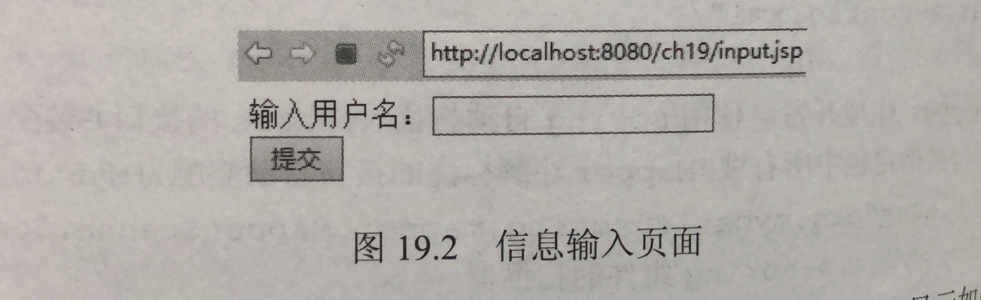
图19.2 信息输入页面
在图19.2中输入用户名，例如“张”，然后点击“提交”按钮，显示如图19.3所示的结果。
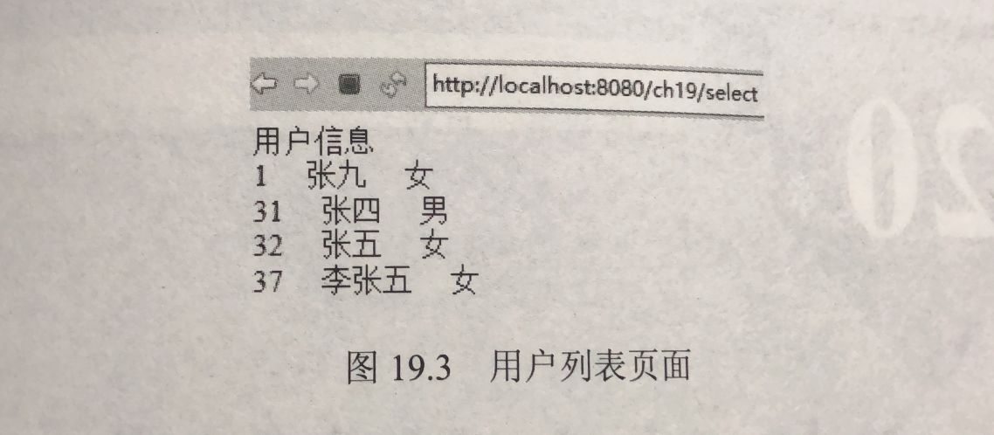
图19.3 用户列表页面

